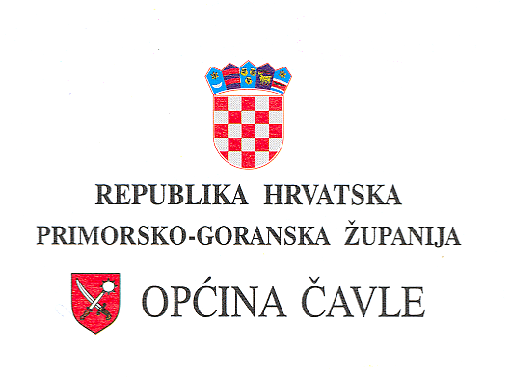
Upravni odjel za lokalnu samoupravu i upravu
KLASA: 403-01/23-01/04
URBROJ: 2170-17-01/06-23-1
Čavle, 21.12.2023.
POZIV
bankama za iskazivanje interesa za uključivanje u
Program kreditiranja u 2024. godini

- Prijave na poziv bankama za iskazivanje interesa za uključivanje u Programa kreditiranja adaptacije objekata u 2024.godini (dalje u tekstu: Poziv) podnose se u zatvorenoj omotnici na slijedeće načine:
  - Uobičajeno poštom na adresu
Općina Čavle
Čavja 31
51219 Čavle
S naznakom – Program kreditiranja
  - Osobnom dostavom u pisarnicu na istoj adresi.
- Rok za dostavu prijava, bez obzira na način dostave, je do 19.1.2024. godine zaključno do 13:00 sati.
Prijave zaprimljene izvan roka neće se razmatrati.

Temeljni elementi za dostavu ponude su sadržani u tekstu Programa kreditiranja poduzetnika u 2024. godini. Dodatna obrazloženja i informacije u vezi s predmetom Poziva mogu se dobiti upitom na e-adresu: tamara@cavle.hr

- Svi podnositelji prijava bit će pismeno izvješteni o rezultatima, odnosno o odabiru tri najpovoljnije banke, u roku od 8 dana od dana zaključenja Poziva.

PROGRAM KREDITIRANJA ADAPTACIJE OBJEKATA
(UREĐENJE FASAD I/ILI KROVIŠTA I/ILI VANJSKE STOLARIJE)
u 2024. godini

- CILJ PROGRAMA
Cilj ovog Programa kreditiranja adaptacije objekata u 2024..godini (u daljnjem tekstu: Program) uz dodjelu potpora male vrijednosti kroz subvenciju dijela kamate, prema ugovoru/ugovorima o poslovnoj suradnji koji će biti sklopljen/i između Općine Čavle (u nastavku: Općina) i banke/banaka, odabrane/odabranih nakon provedenog postupka prikupljanja i obrade ponuda i iskazanog interesa za poslovnom suradnjom na Programu je osiguranje kredita za fizičke osobe s područja općine Čavle uz nižu kamatnu stopu.

- KREDITNI POTENCIJAL

Kreditni potencijal u visini 260.000,00 EUR osiguravaju poslovne banke.

- KORISNICI KREDITA
Korisnici kredita mogu biti fizičke osobe s područja općine Čavle.

- IZNOS, NAMJENA I VRSTA KREDITA, KAMATNA STOPA, ROK OTPLATE

- Krediti u eurima:
Krediti za adaptaciju objekata (uređenje fasada i/ili krovišta i/ili vanjske stolarije):
- Iznos kredita – do 20.000,00 €
- Kamata – promjenjiva, vezana za tromjesečni EURIBOR ili fiksno
- Rok otplate kredita – do 10 godina
- Način isplate kredita – isplata u skladu s troškovnikom do najviše 50% iznosa odobrenog kredita na tekući račun korisnika kredita, a ostalo po predračunu/računu na račun izvođača radova/prodavatelja materijala i slično.

Općina Čavle subvencionirati će kamatu na odobrene kredite za adaptacije objekata za vrijeme korištenja, počeka i otplate kredita u određenom postotku.

- OSTALI UVJETI
Ostali uvjeti (visina kamatne stope, visina naknade za obradu kredita, instrumenti osiguranja povrata kredita i sl.) će biti definirani nakon provedenog postupka odabira banke/banaka koje iskažu interes za suradnjom sa Općinom.

- PROVEDBA PROGRAMA
Nakon provedenog odabira banke/banaka; definirati će se konačni uvjeti Programa, sklopiti ugovor/ugovori o poslovnoj suradnji sa bankom/bankama; objaviti poziv za prikupljanje zahtjeva za dodjelu kredita za adaptaciju objekata i imenovati Povjerenstvo za provedbu Programa sa zadaćom zaprimanja zahtjeva i donošenja mišljenja o zahtjevima.
Konačnu odluku o odobrenju kredita podnositelju zahtjeva sa pozitivnim mišljenjem
Povjerenstva donosi poslovna banka nakon obrade zahtjeva.
Program će operativno provoditi Upravni odjel za lokalnu samoupravu i upravu.

